УДК 537.868

**Применение импедансов для анализа структуры поля косейсмических электромагнитных возмущений**

Стуков Д.А.1, Сурков В.В.1, Пилипенко В.А.1, Касимова В.А.2

*dstkov922@gmail.com*

1 Институт физики Земли им. О.Ю. Шмидта Российской академии наук, г. Москва, Россия

2 Камчатский филиал Федерального исследовательского центра «Единая геофизическая служба РАН», г. Петропавловск-Камчатский, Россия

**Ключевые слова:** сейсмоэлектрический эффект, косейсмические электромагнитные явления, электрокинетический коэффициент, магнитосферно-ионосферные эффекты, импеданс УНЧ излучений

*Эффективность мониторинга электромагнитных предвестников землетрясений во многом зависит от выбора наиболее «чувствительных» точек наблюдения. С другой стороны, электромагнитный отклик земной коры на сейсмические волны определяется локальными ее механо-электрическими свойствами. Таким образом, предварительное зондирование сейсмоактивного региона сейсмическими волнами от удаленных взрывов/землетрясений с использованием одновременных сейсмических и электромагнитных наблюдений может указать наиболее перспективные точки для мониторинга электромагнитных предвестников. Надежное извлечение необходимой информации требует четкого физического понимания различных механизмов магнитного отклика на акустическое воздействие в среде. Существует два основных физических механизма, с помощью которых можно объяснить косейсмические электромагнитные явления. Во-первых, это индукция, обусловленная генерацией токов в проводящих слоях земли во время их движения в геомагнитном поле, вызванного сейсмической волной. Второй механизм – сейсмоэлектрический эффект, обусловленный электрокинетическими явлениями, возникающими при деформациях пористой влагонасыщенной породы под действием сейсмических волн. Большинство параметров, от которых зависит значение электрокинетического коэффициента, не могут быть измерены напрямую, но этот коэффициент может быть оценен при анализе косейсмических электромагнитных явлений. В качестве примера такого подхода к оценке параметров земной коры приведен анализ сейсмических, магнитных и теллурических данных, зарегистрированных с высокой частотой дискретизации на Камчатке. Для дискриминации возможных механизмов косейсмического отлика на удаленное землетрясение используется известный в радиофизике и магнитотеллурическом зондировании метод импедансов, т.е. отношение спектральных амплитуд электрической и магнитной компонент возмущений. Также использован «сейсмоэлектрический импеданс» - отношение электрического поля и вертикального смещения породы, вызванные сейсмической волной. Показано, что предложенный метод импедансов дает возможность различать магнитосферно-ионосферные возмущения и косейсмические электромагнитные эффекты. С помощью сейсмоэлектрического импеданса можно оценить параметры горных пород на глубине, такие как пористость, проницаемость, водонасыщенность, электрокинетический коэффициент. Характерной особенностью индукционного магнитного поля является круговая поляризация в плоскости вдоль распространения волны. Этот критерий также применен для оценки вклада индукционного эффекта в зарегистрированные косейсмические возмущения.*

**Введение.**

Предложено два физических механизма, которыми могут быть объяснены косейсмические электромагнитные явления: сейсмоэлектрический эффект и индукционный эффект, вызванный генерацией токов в проводящих слоях земли во время их движения в сейсмической волне [1]. Сейсмоэлектрический эффект обусловлен электрокинетическими явлениями, возникающими при деформациях пористой влагонасыщенной породы [2]. Деформация пород приводит к появлению градиента давления жидкости, содержащейся в порах. Плотность электрокинетического тока пропорциональна градиенту порового давления:

$j_{EK}=-σC_{EK}∇P_{f}$ (1)

где σ - электропроводность среды, а $C_{EK}$– электрокинетический коэффициент, сложным образом зависящий от пористости, проницаемости, минерального состава жидкости и других параметров пород [3]. Электрокинетический коэффициент не может быть измерен напрямую. Мы укажем способ, как этот коэффициент может быть оценен при анализе ко-сейсмических электромагнитных явлений. Таким образом, с помощью сейсмоэлектрического эффекта можно изучать физические свойства и параметры горных пород на глубине.

Возникновение сейсмоэлектрического эффекта обусловлено наличием в подземной поровой жидкости диссоциированых ионов растворённых металлических солей определённого знака, а также гидратированных ионов противоположного знака на стенках подземных каналов и трещин. Движение подземной жидкости, вызванное распространением сейсмической волны, приводит к увлечению ионов, которое сопровождается возникновением электрокинетических токов.

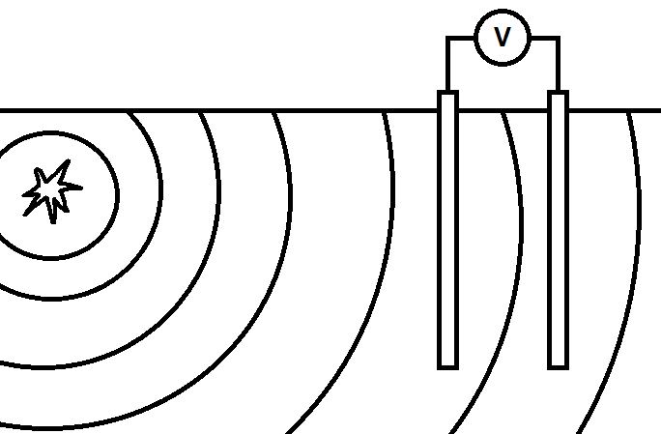

Рисунок 1 - При прохождении упругой волны на электродах возникает разность потенциалов

Электрокинетический ток (1) замыкается электрическими токами проводимости, поэтому в породе возникают электромагнитные возмущения, которые могут быть измерены на поверхности среды.

В теории давление поровой жидкости в области низких частот зависит от объёмной деформации среды $u_{V}$ [4]

$P_{f}=-αu_{V}$, $α=\frac{(1-\frac{K}{K_{s}})K_{f}}{n+(1-n-\frac{K}{K_{s}})(\frac{K_{f}}{K_{s}})}$ (2)

Здесь $K_{f}, K_{s}, K$– это модули объёмного сжатия жидкости, твердого скелета сухой породы, и пористой земной коры соответственно, а 𝑛 – пористость среды.

Напряженность поля 𝐸, обусловленная сейсмоэлектрическим эффектом, связана с амплитудой вертикальной составляющей смещения $v_{m}$ в продольной сейсмической волне формулой:

$E≈2πf{αv}_{m}C_{EK}/(γC_{l}^{2})$ (3)

где $γ={(1-\frac{С_{R}^{2}}{C_{l}^{2}}) }^{1/2}$, или же

$E(ω)≈ω{αv}_{m}\left(ω\right)C_{EK}/(γC_{l}^{2})$ (4)

Коэффициент $C_{EK}$ может меняться в очень широких пределах от 10-6 до 10-8 В/Па в зависимости от свойств пород. Это обстоятельство вносит большую неопределённость при интерпретации предвестниковых электромагнитных явлений. В дальнейшем для определения величины $C_{EK}$ будут использованы следующие параметры: $n=0.01$, $K_{f}=2 ГПа$, $K/{K_{s}}=0.5$, ${K_{f}}/{K_{s}}=0.1$, $C_{l}=3 км/с$, ${C_{R}}/{C_{l}}=0.5$.

В данной работе рассмотрен электромагнитный косейсмичсекий отклик на Жупановское землетрясение 30 января 2016 г зарегистрированный в геофизической обсерватории Карымшина на Камчатке. Сейсмические, электромагнитные и теллурические данные, записанные с высокой частотой дискретизации, использованы для оценки параметров горной среды. Для дискриминации возможных механизмов мы используем подход, основанный на расчете кажущегося импеданса возмущения, т.е. спектрального отношения Е(f)/В(f) (строго говоря, из-за размерности этого отношения его надо называть импедансной скоростью U(f)). Этот подход широко используется в радиофизике и космической физике, например для электромагнитной волны E/B=c (где с – скорость света), и для альвеновской волны E/B=VA (где VA – альвеновская скорость). Кажущийся импеданс наблюдаемых на земной поверхности возмущений от ионосферно-магнитосферных источников в типичных условиях совпадает с поверхностным импедансом земной поверхности Zg, т.е. E/B=μ-1Zg.

**Аппаратура и методика обработки.** Наблюдения проводились на геофизической обсерватории «Карымшина» на полуострове Камчатка Камчатским филиалом Федерального исследовательского центра «Единая геофизическая служба РАН».

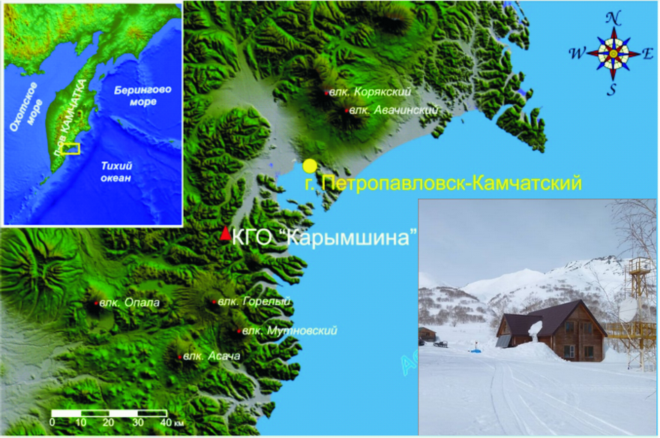

Рисунок 2 – Расположение КГО «Карымшина»

Для измерения сейсмических данных использовался сейсмометр Guralp CMG-6TD. Сейсмометр включает в себя три датчика, которые измеряют составляющие колебаний земной поверхности – одну вертикальную и две горизонтальные. Все датчики регистрируют колебания в диапазоне частот 0,033–40 Гц.

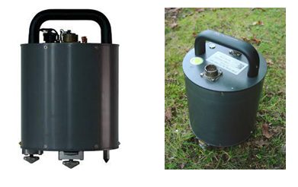

Рисунок 3 - сейсмометр Guralp CMG-6TD.

Для измерения магнитных данныхиспользовался трехкомпонентный индукционный магнитометр. Датчики магнитометра представляют собой индукционные катушки, которые помещены в противоударные и водонепроницаемые корпуса. Каждый датчик регистрирует колебания в диапазоне частот 0,003–40 Гц. Для подавления сейсмических, ветровых, акустических и других помех датчики были помещены в бетонный бокс, заполненный сухим песком.

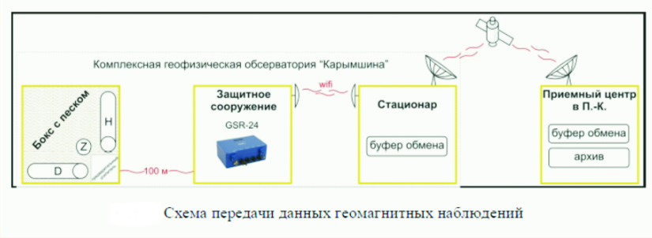

Рисунок 4 – схема передачи данных геомагнитных наблюдений

Для измерения электротеллурических данныхиспользовались две измерительные линии, ориентированные в направлениях север-юг и запад-восток, каждая из которых содержала по шесть датчиков, соединенных кабельными линиями связи. Датчики представляют собой свинцовые электроды, зарытые в землю на глубину 1,3 м и заполненные специальным электропроводящим цементом.

**Экспериментальные данные.** Анализируются измерения, полученные во время Жупановского землетрясения 30.01.2016 г. 03:25:12 UT. Магнитуда Mw = 7.2, глубина очага H = 177 км, эпицентральное расстояние до точки наблюдения R = 129 км. Теллурические данные – величина поля Е, в мкВ/м. Для детального спектрального анализа выбраны два временных интервала: P-интервал (отсчеты 263-280 с от начала интервала); S-интервал (отсчеты 285-300 с);

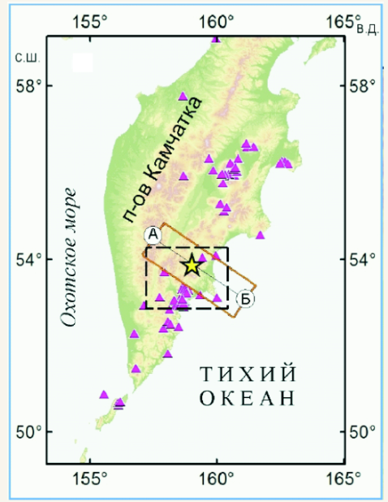

Рисунок 4 - Жупановское землетрясение 30.01.2016 г. с Мw = 7.2 на схеме Камчатской региональной сети сейсмических станций. Эпицентр землетрясения показан желтой звездочкой.

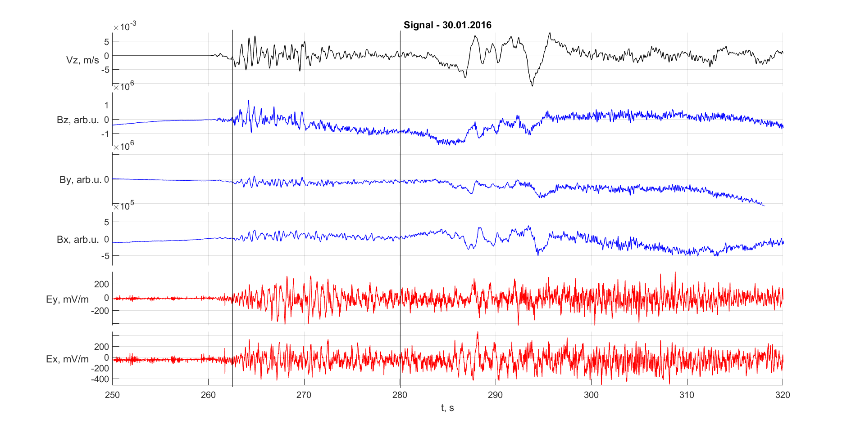

Рисунок 5 - Сигналы. Сверху вниз: сейсмические, магнитные, электротеллурические. Моменты прихода P и S волн показаны двумя черточками.

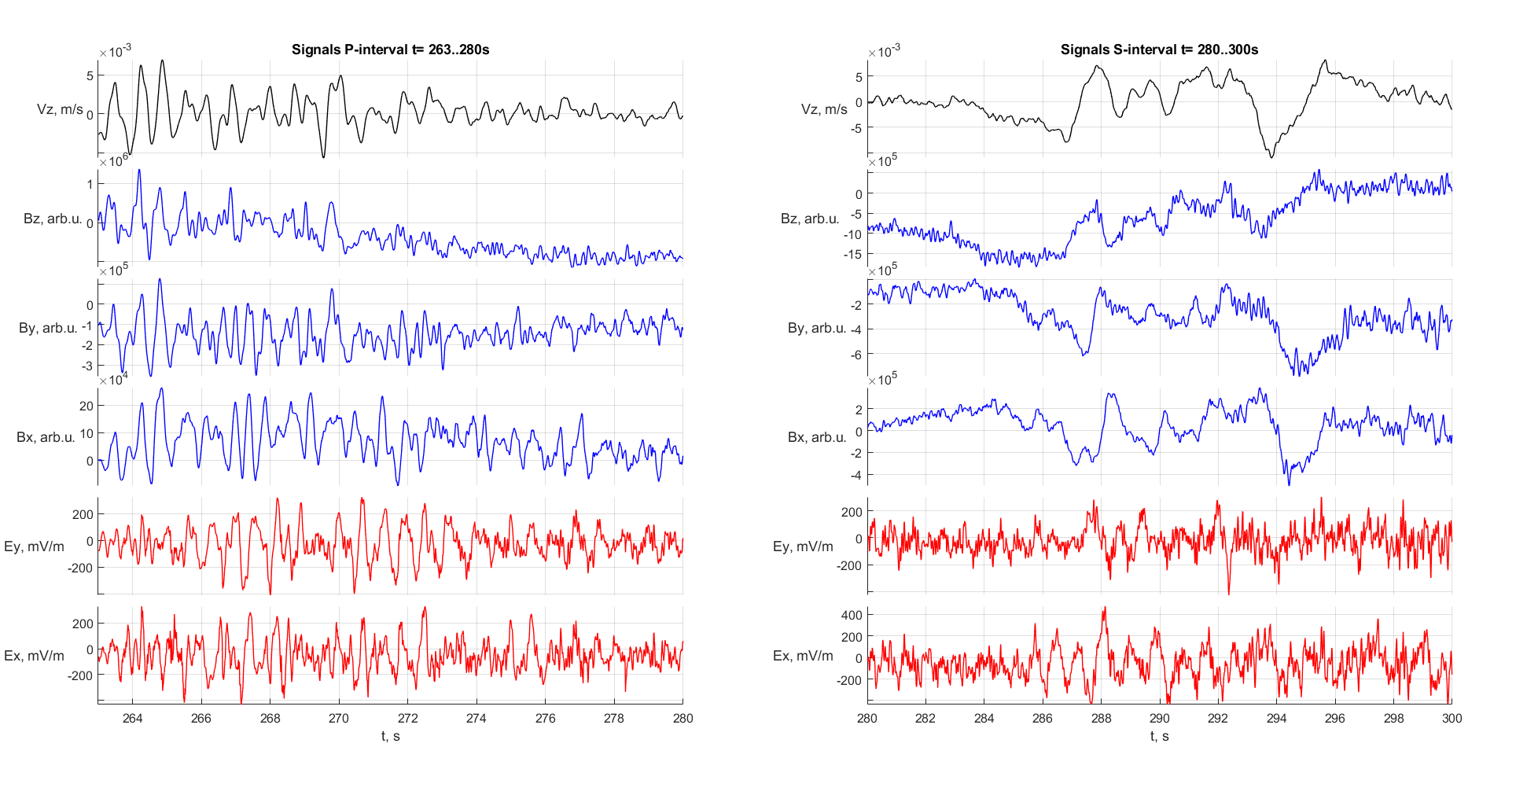

Рисунок 6 - Сигналы для P-интервала и для S-интервала

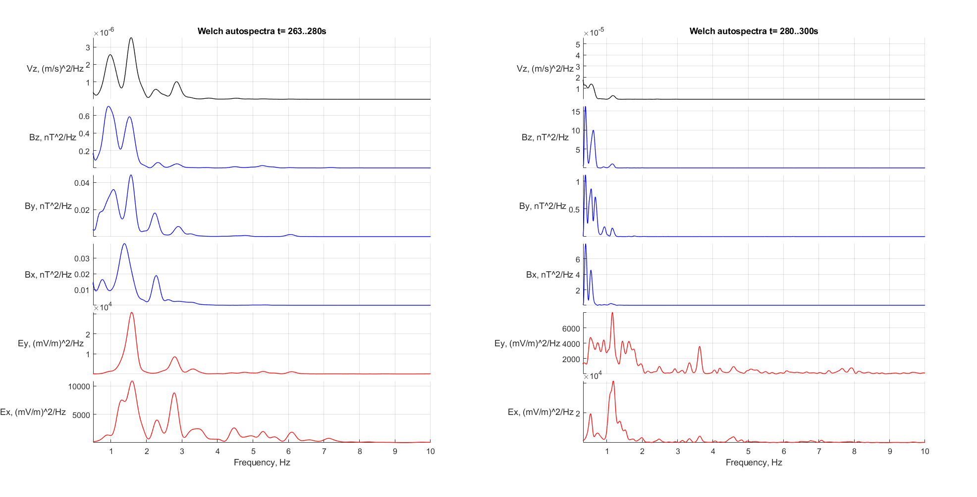

Рисунок 7 - Спектральные плотности мощности для P-интервала и для S-интервала.

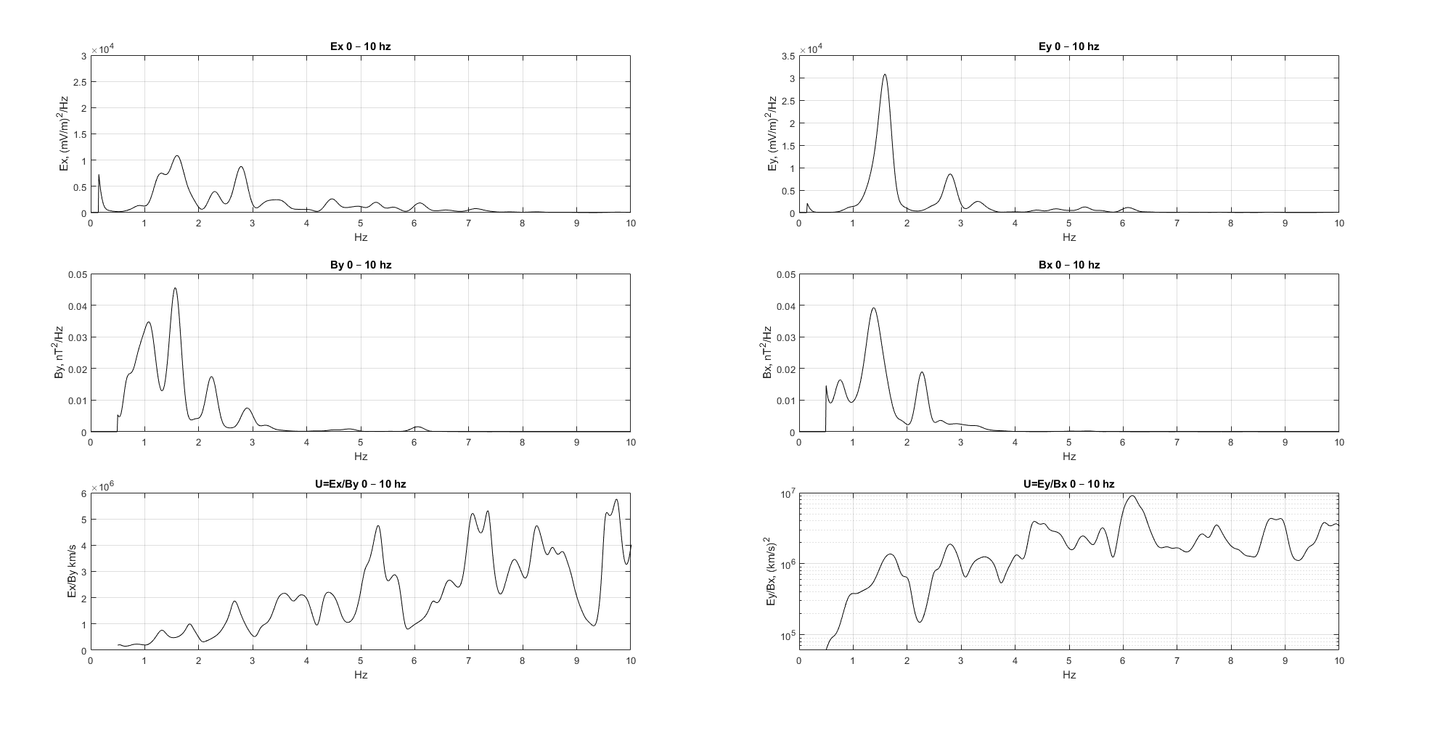

Рисунок 8 – Импедансные скорости Uxy(f) = Ex(f)/By(f) и Uyx(f) = Ey(f)/Bx(f) в км/c.

**Вычисление коэффициента $C_{EK}$.** Исследование спектральных характеристик сигналов показало, что частоты максимумов спектральных мощностей электрических и сейсмических полей близки по величине. Это обстоятельство позволило использовать результаты измерений для оценки электрокинетического коэффициента, определяющего связь между сейсмическими и электрическими полями в земле. Зная величины спектральной плотности для вертикальной компоненты смещения Vz и для горизонтальной компоненты E, и используя приведенные выше параметры, можно вычислить величину коэффициента CEK по величине отношения Ex/Vz и Ey/Vz в области 1.5 – 1.7 Гц, где спектральная когерентность между этими вариациями достаточно велика. В результате получаем оценку CEK ~ 6∙10−7В/Па. Эта оценка имеет разумную величину. Таким образом, теллурические электрические поля, возникающие при прохождении сейсмических волн через пункт наблюдения, можно объяснить сейсмоэлектрическим эффектом в пористой водонасыщенной породе.

Ещё один эффект, который может повлиять на косейсмический электромагнитный сигнал – это теллурические индукционные токи, вызванные движением проводящих пород в геомагнитном поле. Электромагнитные поля этих токов приводят к локальным возмущениям электромагнитного поля Земли. Оценка этого косейсмического эффекта зависит от магнитного числа , где  - длина волны. Для типичных параметров  См/м,  км/с и  км, находим, что для условий эксперимента , т.е. . Это означает, что магнитные возмущения распространяются в проводящей среде преимущественно в режиме диффузии [4]. В этом случае максимальная амплитуда электрических возмущений оценивается так: . Эта амплитуда порядка  В/м. Следовательно, в эксперименте эффект, связанный с генерацией индукционных токов в геомагнитном поле, даёт величину меньше наблюдаемого значения. Это позволяет предположить, что основная причина зарегистрированного нами электромагнитного косейсмического сигнала – это сейсмоэлектрический эффект.

По полученным спектральным оценкам, рассчитаем импедансную скорость U(ω)=E(ω)/B(ω), которая характеризует механизм взаимодействия волны с геофизической средой. Если преобладает индукционный эффект, то U должна совпадать со скоростью сейсмической волны Vs. Система кинетических токов и замыкающих их токов проводимости в однородной среде формально создает нулевой магнитный эффект на поверхности. В реальных условиях есть какая-то неоднородность, поэтому какой-то магнитный отклик на поверхности будет. Расчитанные значения E(ω)/B(ω) показывают, что это отношение E(ω)/B(ω)>>Vs. Это сравнение показывает, что справедливо пренебрежение индукционным механизмом.

При измерении и интерпретации косейсмических электромагнитных явлений следует учитывать ряд особенностей сейсмоэлектрического эффекта. В области низких частот, согласно теории [3], давление жидкости в порах прямо пропорционально объёмной деформации среды. Такие деформации возникают, например, в продольной или рэлеевской волнах. Но в чисто поперечной упругой волне объёмные деформации отсутствуют и, следовательно, должен отсутствовать сейсмоэлектрический эффект. Кроме того, теория предсказывает, что в однородной проводящей земле конфигурация электрокинетических токов и замыкающих их токов проводимости такова, что создаваемое токами магнитное поле целиком расположено в земле, а атмосфере оно равно нулю. Однако, этот теоретический вывод относится только к однородным средам. В реальных неоднородных породах локальные объёмные деформации могут возникать даже в поперечных волнах. Кроме того, при отражении от свободной поверхности земли поперечные волны могут частично трансформироваться в продольные. Поэтому в реальных условиях можно ожидать появления косейсмических электрических и магнитных сигналов как в земле, так и в атмосфере, причём для всех типов сейсмических волн. Однако электромагнитный эффект, производимый поперечными волнами, по-видимому, в большой степени определяется локальной неоднородностью пористой среды вблизи пункта регистрации волн, и поэтому трудно предсказуем.

**Заключение. М**етод импедансов показал преобладание электрокинетического эффекта в анализируемых косейсмических возмущениях и позволил оценить электрокинетический коэффициент земной коры в области наблюдения. Результаты измерений электрокинетического коэффициента позволят в дальнейшем проводить совместный анализ сейсмических и электромагнитных данных для поиска наиболее «чувствительных» зон для выделения предвестниковых электромагнитных эффектов.

.

**Благодарности.** Работа поддержана грантом РНФ 22-17-00125 «Физический анализ сейсмо-электромагнитных явлений на Камчатском геодинамическом полигоне: модернизация системы наблюдений и теоретическое моделирование».

**Литература**

1. Surkov, V.V., V.A. Pilipenko, A.K. Sinha (2018), Possible mechanisms of co-seismic electromagnetic effect, Acta Geodaetica et Geophysica, 53(1), 157-170.
2. Surkov V.V., Sorokin V.M., Yashchenko A.K. Electrokinetic effect in porous rocks of the sea coast provided by long sea waves. Akadémiai Kiadó. 2022.
3. Френкель Я. И. К теории сейсмических и сейсмоэлектрических явлений во влажной почве // Известия АН СССР. Серия географическая и геофизическая. — 1944. 8, 230-241.
4. Surkov, V.V., Sorokin V.M., Yaschenko A.K. (2020). Seismoelectric effect in Lamb’s problem // Ann. Geophys., 63, 4, SE440, doi: 104401/ag-8256.

**Стуков Данила Алексеевич – ведущий инженер ИФЗ РАН.** Б. Грузинская 10, 123242, Москва, Россия,+79169607376, [dstkov922@gmail.com](mailto:dstkov922@gmail.com)